Project SpotifyCrawler

Author: Krystian Góźdź

Data: 03.06.2023

Repository: [github.com/kgozd/SpotifyCrawlerProject](https://github.com/kgozd/SpotifyCrawlerProject)

Table of Contents

Introduction 1

Struktura plików i zależności między nimi: 2

Instrukcja obsługi 3

1) Uruchomienie aplikacji 3

2) Widok po uruchomieniu aplikacji: 4

3) Pobieranie danych ze Spotify 4

4) Wyświetlenie oraz zapisanie informacji o albumie: 5

5) Wyświetlenie informacji o utworze: 6

6) Przejście do zakładki Wykresy 6

7) Zakładka Wykresy 7

8) Zapisanie wykresów 8

9) Zakładka z informacjami o aplikacji: 9

# Introduction

The SpotifyCrawler application is used to retrieve data from the Spotify streaming service API, such as information about artists, albums, and tracks, and display them in a user-friendly manner through tables and charts. The application was written using Python version 3.11 and SQLite3 database.

Project Structure and Dependencies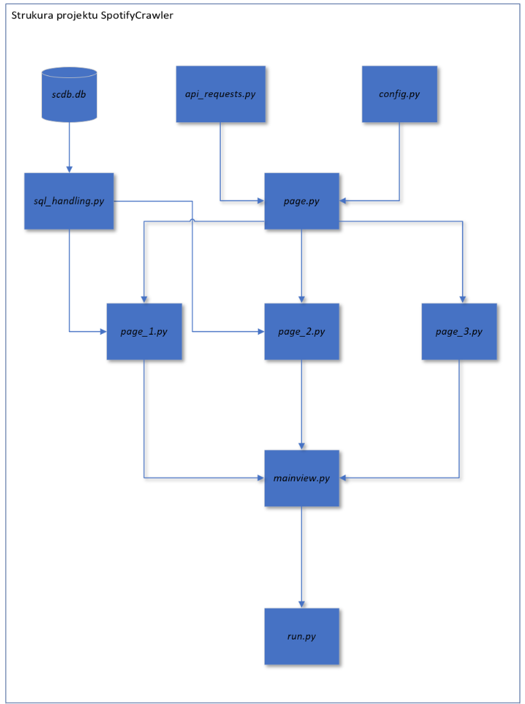  
  
The project has been divided into several files. Below is a brief description of each of them:

* **api_requests.py** – It is used to establish a connection with the API and retrieve data from it.
* **config.py** - It contains keys for API communication (for security reasons, this file is not included in the GitHub repository).
* **sql_handling.py** – It is used to establish a connection, create queries, and tables in the database.
* **scdb.db** – The database created to store information about tracks.
* **page.py** – A base class used to create page_x classes. It also contains classes for creating widgets on other pages.
* **page_x.py** – They are used to display information retrieved from the database and API on the screen.
* **mainview.py** – It is used to dynamically create application windows and launch the application.
* **run.py** – A script used to check the Python version, verify and install missing packages, and run the entire application.Instrukcja obsługi

## Below is a brief user manual for using the application:

## Uruchomienie aplikacji

Aby włączyć aplikację należy uruchomić plik run.py znajdujący się w katalogu głównym programu. Plik run.py automatycznie sprawdzi wersję Pythona(rekomendowana 3.11 i wyższa)* oraz zainstaluje wymagane pakiety(spotipy, customtkinter, matplotlib)** Następnie po kilku/nastu sekundach uruchomi główny program***

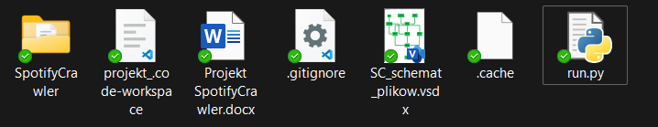

*Starsze wersje Pythona również uruchomią program(mogą wystąpić problemy z poprawnym wyświetlaniem widgetów)

**W przypadku problemów z instalacją pakietu istnieje możliwość zainstalowania ich samodzielnie poleceniem: pip install <nazwa_pakietu> np. pip install matplotlib itd. A następnie przejścia do folderu SpotifyCrawler i uruchomienia pliku mainview.py

***Jeśli program się nie uruchamia trzeba ponownie uruchomić run.py

## Widok po uruchomieniu aplikacji:

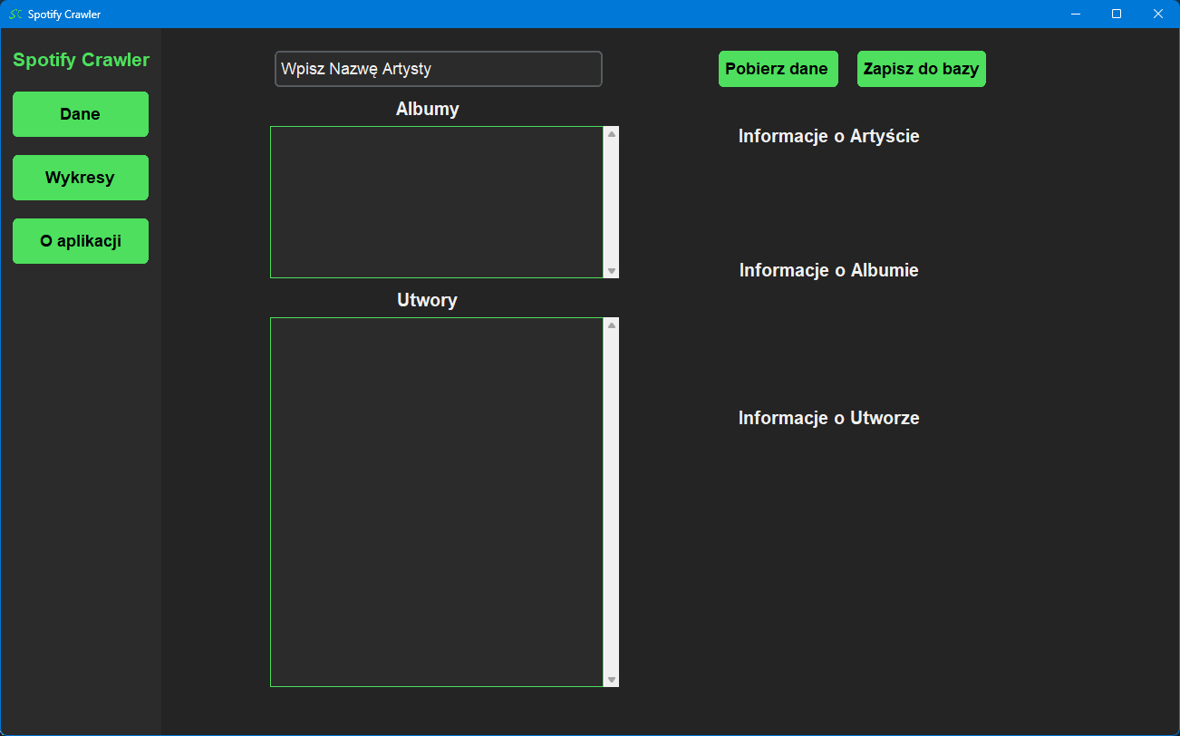

## Pobieranie danych ze Spotify

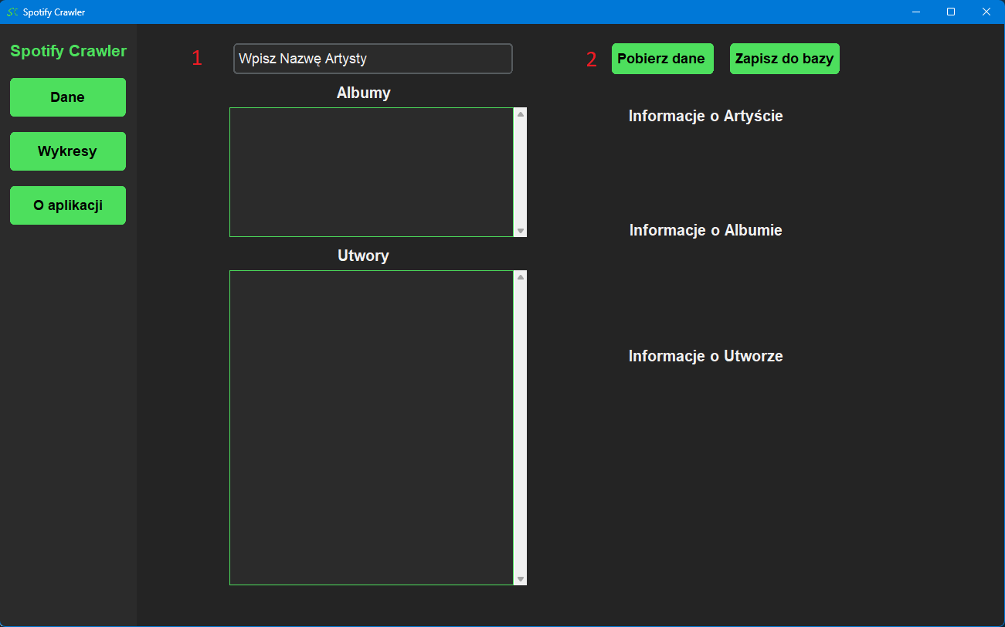

1 – to pole służy do wprowadzenia nazwy artysty dla którego statystyki chcemy zobaczyć, aby to zrobić wystarczy po wpisaniu nazwy artysty nacisnąć klawisz „Enter” lub użyć przycisku „Pobierz dane”.

2 – Przycisk służy do pobrania danych ze Spotify wpisanego wcześniej artysty.

## Wyświetlenie oraz zapisanie informacji o albumie:

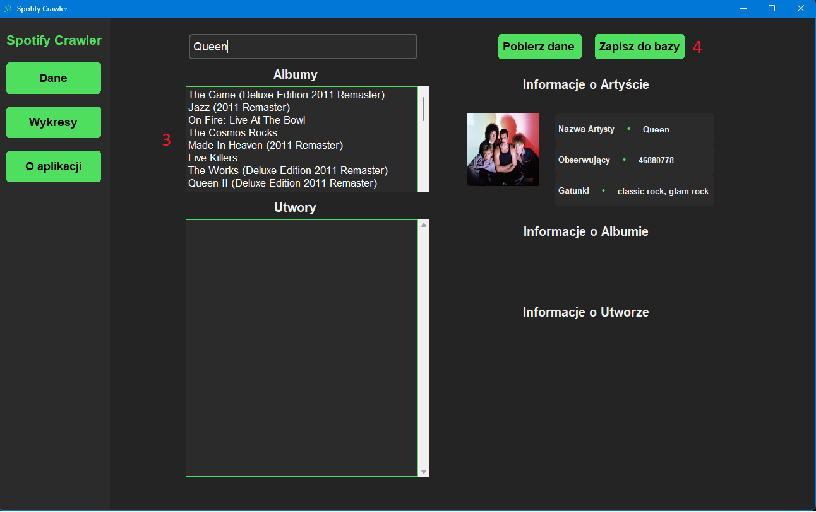

3 – Lista wyświetla informacje o albumach danego artysty, możemy na niej wybrać informacje o albumie jaki nas interesuje.

4 – Przycisk służy do zapisania informacji o albumie do bazy danych, działanie to jest konieczne(można je wykonać w każdej chwili gdy mamy zaznaczony album w na liście albumów), jeśli chcemy później przeglądać wykresy.

## Wyświetlenie informacji o utworze:

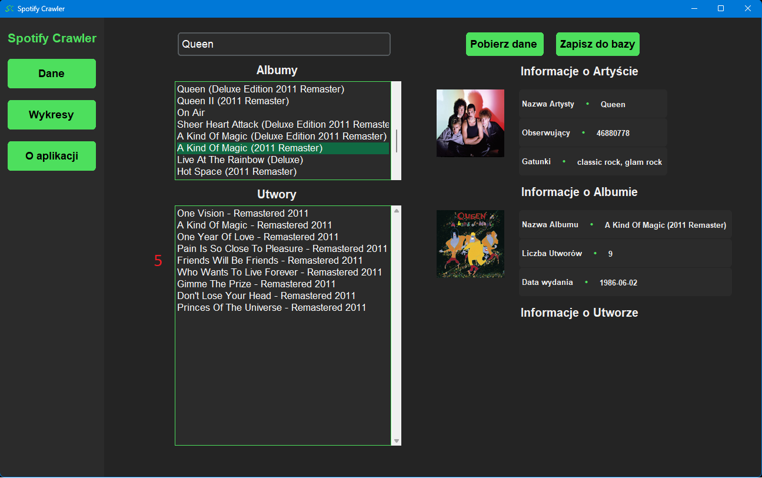

5 – Lista wyświetla informacje o utworach z wybranego wcześniej albumu, możemy na niej wybrać informacje o utworze jaki nas interesuje.

## Przejście do zakładki Wykresy

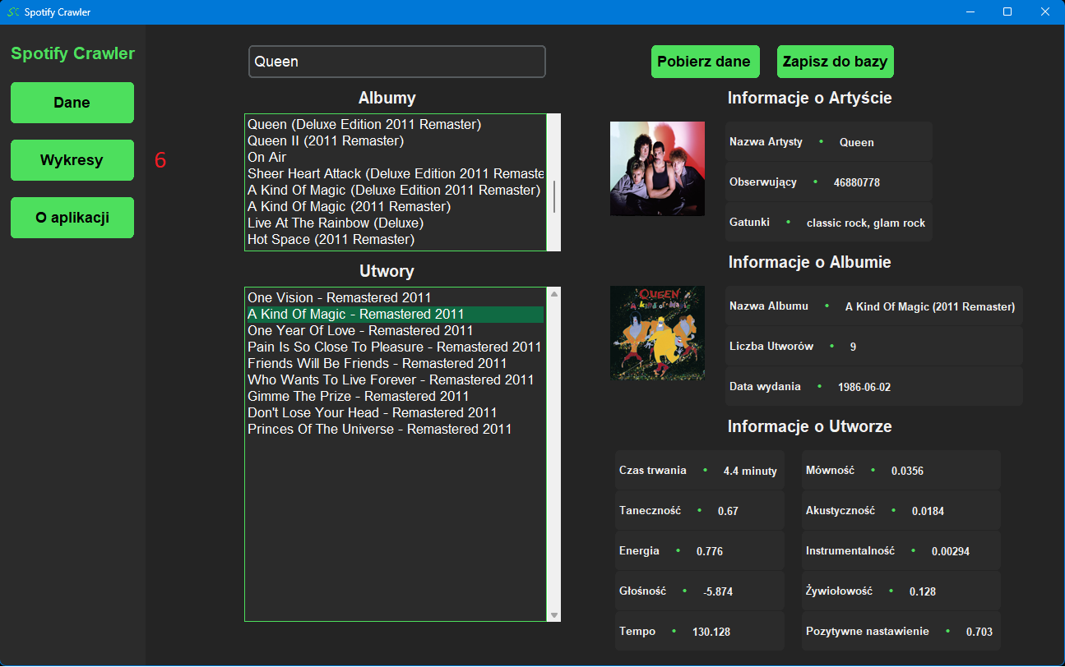

6 – Klikając przycisk wykresy przechodzimy do następnego okna w którym znajdziemy graficzną reprezentację informacji o utworach(należy pamiętać by wcześniej zapisać dane o albumie do bazy!!!)

## Zakładka Wykresy

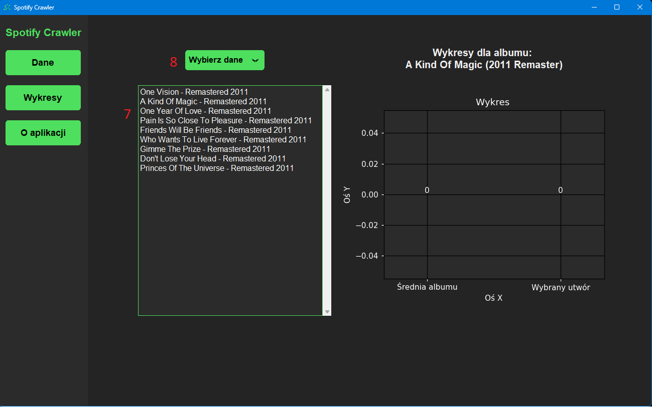

7 – Na liście wyświetlają się utwory z albumu, który został wcześniej zapisany do bazy.  
Można teraz wybrać utwór który chcemy porównać ze średnią dla innych utworów.

8 – Za pomocą menu rozwijanego wybieramy kategorię danych jaka nas interesuje.

## Zapisanie wykresów

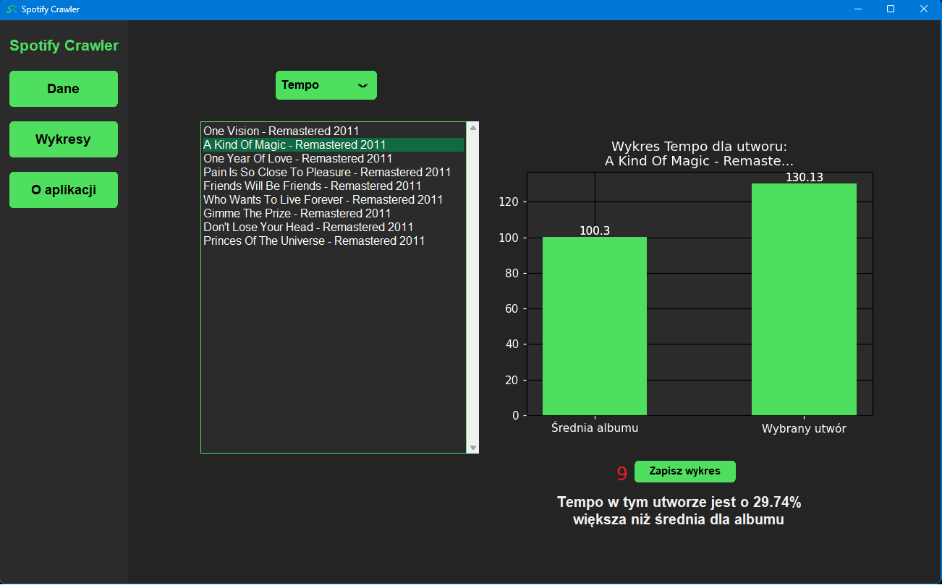

9 – za pomocą przycisku „Zapisz wykres” możemy zapisać go w systemie.

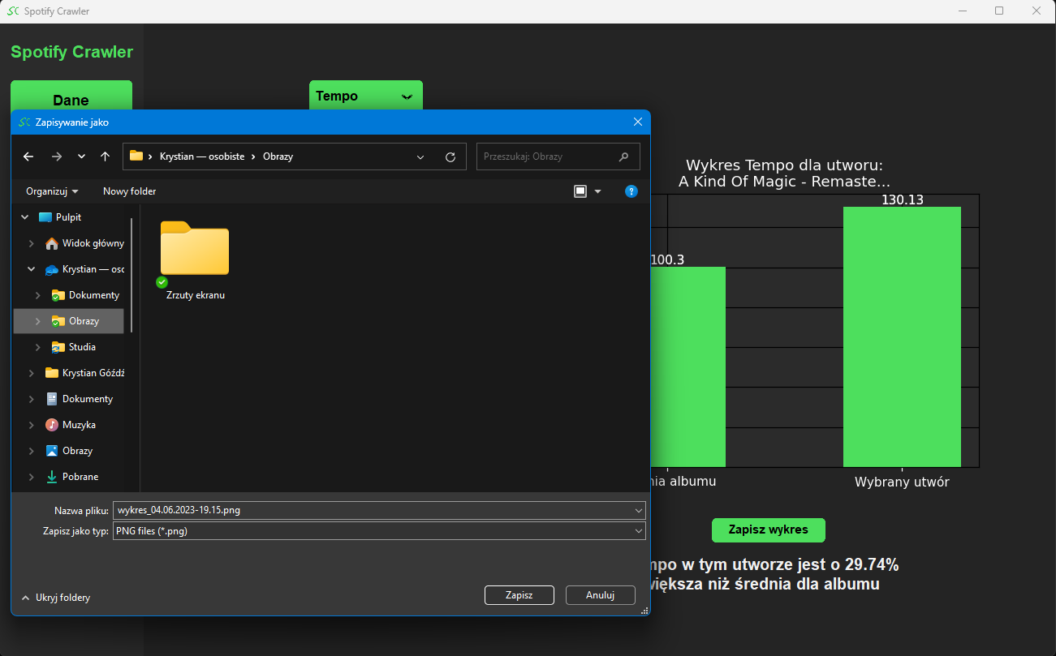

## Zakładka z informacjami o aplikacji:

